宜蘭縣金岳國小101年度推動教育優先區推展親職教育活動成果報告
學校名稱：金岳國小
活動名稱：親職教育-愛就是要行動
辦理日期：101年12月11日
舉辦地點：本校風雨教室
參加對象：本校家長、學生、教師，10人
活動簡述說明：教育優先區推展親職教育活動，由卓秋美講師主講「愛就是要行動」，活動內容分別為圈住你我、看不見的時候、擁抱問題。講師運用故事、網路簡報資源，給父母鼓勵也給孩子叮嚀，以正確的態度處理親子問題。最後，親子製作小米吊飾增進親子甜蜜氛圍。
簽到表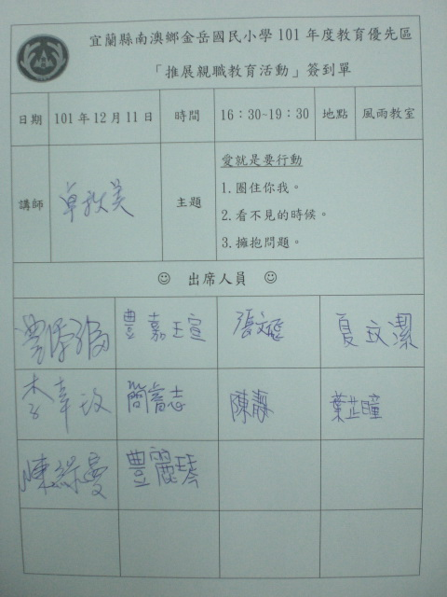 | 能以正確的態度處理並擁抱親子問題  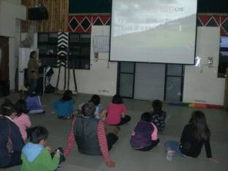
講師指導大人小孩們製作小米吊飾  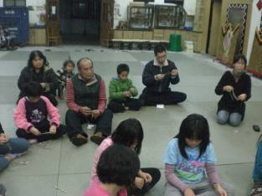 | 增進親子間的互動及營造甜蜜氛圍  